Dossier à l’attention de M. Philippe Baudry,
PDG d’ARTEA

Quelques questions sur
le dimensionnement du stationnement du “projet ARTEA” au 1 rue de Provence à Échirolles

Note préalable : Nous savons que ARTEA a été le porteur initial du projet, mais qu’il ne l’est plus. Néanmoins le design, le marketing, le dépôt de PC initial, les études d’impact, la notice architecturale, et les négociations ont été réalisés par ARTEA, aussi nous continuons de l’appeler dans ce dossier, le « projet ARTEA ».
Les questions figurent en violet.


Mercredi 17 avril 2019
1) Présentation du projet
Le projet au 1 Rue de Provence à Échirolles est un projet d’immobilier tertiaire, de « troisième génération ». Voir http://www.agencevbi.com/portfolio_page/arteparc-Échirolles-grenoble/
Voilà un plan d’ensemble issu de la documentation marketing :
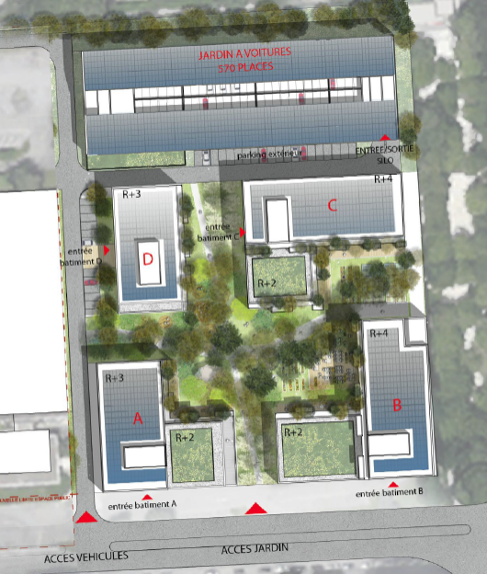

Il est fait mention de 570 places dans le parking-silo, comme on peut compter en plus 30 places (environ) en extérieur, on peut donc dénombrer 600 places de stationnement voitures.
La dénomination “JARDIN A VOITURES” qui apparaît dans cette version de la brochure commerciale nous semble d’autant plus choquante que ce “jardin à voitures” est à proximité immédiate d’un jardin d’enfants !
Voici un autre élément de la brochure commerciale :
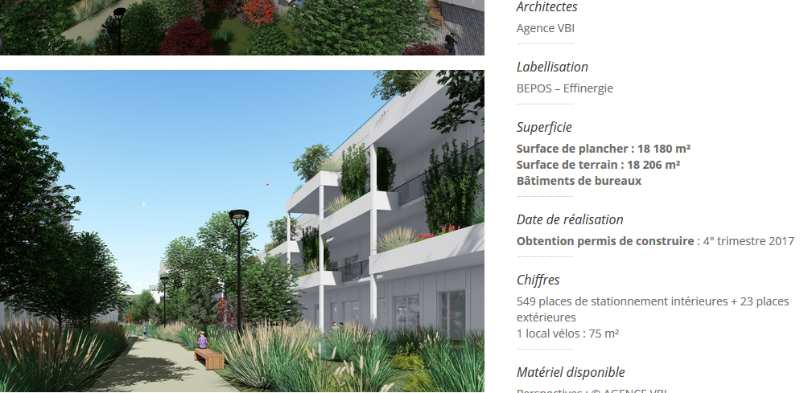
On trouve ici des chiffres différents pour le nombre de places de stationnement voitures : 549 places dans le parking silo, et 23 en extérieur, soit 572 places de stationnement au total, et il est fait mention d’un local vélo de 75 m2 (soit un local dimensionné pour 50 vélos).
Pour le stationnement voitures, on retrouve ces chiffres dans le document de “Notice Architecturale” consultable avec le dossier de Permis de Construire en mairie d’Échirolles. Cette “Notice Architecturale” fait état (en pages 35 et 36, jointes en Annexe) de la négociation passée entre le promoteur ARTEA et la mairie d’Échirolles sur le dimensionnement du parking-silo.
On y apprend que PLU prévoit au maximum 1 place de parking par tranche de 55 m² de surface plancher, avec des dérogations possibles dans certains cas. Le promoteur ARTEA se trouvant dans les cas prévus par les dérogations a réussi à obtenir 1 place de parking pour 32 m² de surface plancher, soit presque le double !
ARTEA s’est basé au final sur “le ratio de places de stationnement des commercialisateurs de la région de Grenoble”, c’est à dire en gros sur sa propre appréciation. Vous avez ainsi fixé vous-même, d’une certaine façon, le ratio autorisé !
La mairie d’Échirolles dispose, dans son PLU, de dispositions pour dimensionner un parking à voitures sur un parc tertiaire, aussi nous ne comprenons pas qu’elle ait renoncé aussi facilement à toute exigence dans le dimensionnement de ce parking-silo en vous laissant fixer vous-même le ratio “nombre place de parking/m²” !
Question 1 : quelle est la position exacte d’ARTEA en matière de mobilité ? Est-ce que la mobilité fait partie des axes sur lesquels ARTEA travaille pour concevoir des projets tertiaires de troisième génération durable ?

2) Plan de situation du projet et voisinage immédiat
Nous remarquons la proximité du futur parking-silo avec le groupe scolaire Marcel Cachin (école maternelle et école primaire) et avec la crèche Les Lutins : des établissements accueillant des populations de jeunes enfants, particulièrement vulnérables à la pollution. La distance entre le parking-silo et la crèche est de moins de 30 m.
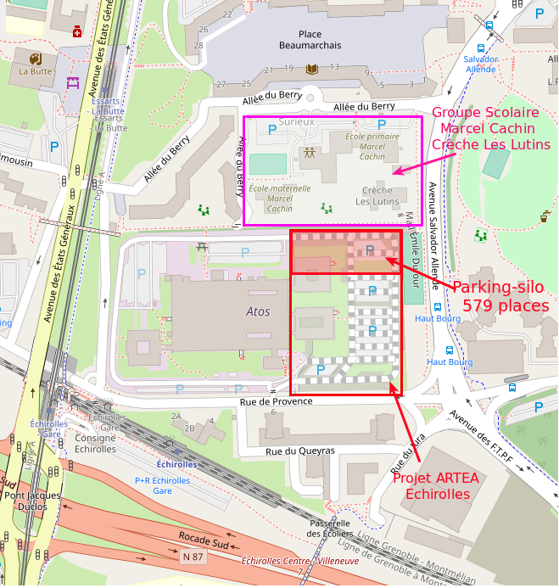

2.1) A propos de la pollution générée par ce parking-silo sur le voisinage (école, crèche) et plus généralement sur la métropole
Une étude (consultable en mairie avec le dossier du Permis de Construire), a été réalisée par le Cabinet GINGER BURGEAP, mandaté par ARTEA, pour évaluer l’impact sur le voisinage des émissions générées par le trafic du parking-silo. Cette étude ne prend en compte que le trafic des 572 véhicules roulant à 10 km/h en entrée et sortie du parking-silo, soit sur une distance de quelques mètres seulement, et il n’est dès lors pas surprenant que sa conclusion soit la suivante : “l’impact prévisionnel des émissions des véhicules circulant dans le parking-silo sur l’école maternelle est non significatif et très faible au regard du bruit de fond de la zone”.
Voir ci-dessous quatre illustrations (avec leurs légendes) issues de cette étude d’impact :
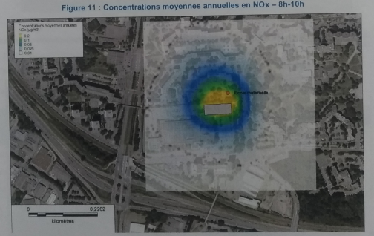

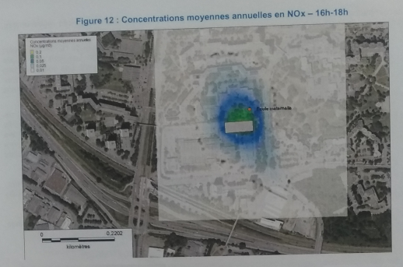

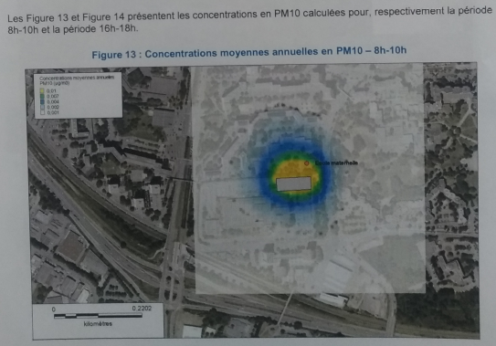

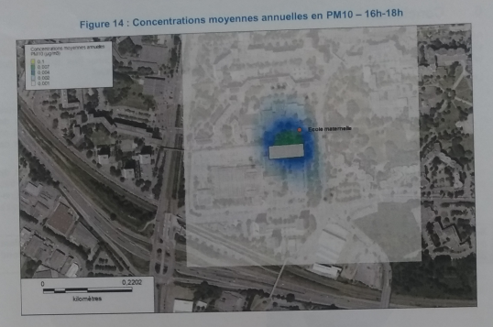

Plusieurs points nous interrogent :
- Nous savons maintenant (scandale Dieselgate) que les valeurs officielles (publiées par les constructeurs automobiles) des émissions polluantes des différents modèles de véhicules sont sous-évaluées.
- Cette étude d’impact (voir les 4 illustrations, avec leurs légendes, ci-dessous, issues de l’étude d’impact elle-même) montre les nuages spécifiques de pollution généré par le parking-silo (NOx et PM10) et ces impacts spécifiques, aussi peu “non-significatifs” soient-ils, vont faire dépasser les seuils réglementaires vis-à-vis du voisinage immédiat plus fréquemment et plus rapidement qu’ailleurs !
- De manière plus générale, mesurer seulement sur le voisinage immédiat l’impact des émissions générées par le trafic du parking-silo nous semble un peu contestable. Par le trafic qu’il induit, ce parking-silo va modifier et augmenter le “fond de pollution” dont l’étude parle, particulièrement élevé dans la région grenobloise, celui par rapport auquel la pollution spécifique d’entrée et de sortie du parking-silo est évaluée comme étant “non-significative”. Les véhicules rentrant et sortant du parking-silo parcoureront en réalité entre 30 et 60 km quotidiennement (un document de la Métro “Quand habitat rime avec climat” que l’on distribue aux administrés dans les locaux de la Mairie d’Échirolles affirme que la distance moyenne entre le domicile et le travail est en moyenne maintenant de 30 km), à une vitesse comprise entre 30 km/h et 90 km/h. Un parking-silo se comportant comme un “aspirateur à voitures”, c’est aussi le trafic induit global qu’il aurait fallu évaluer ! Cette étude, rigoureuse par ailleurs, semble passer à côté de l’essentiel !
Questions 2 : n’est-ce pas le rôle d’un acteur global de l’immobilier d’entreprise durable d’évaluer l’impact global de la pollution générée par 572 véhicules effectuant entre 30 et 60 km quotidiennement à une vitesse comprise entre 30 km/h et 90 km/h (actuellement ne sont évalués que les quelques mètres parcourus à 10 km/h, en entrant et sortant du parking-silo par ces mêmes 572 véhicules) ?

2.2) A propos de l’impact du parking-silo sur l’ensoleillement du voisinage
Voici ci-dessous une illustration (issue du dossier de Permis de Construire consultable en mairie), qui montre l’impact du parking-silo sur l’ensoleillement de la crèche “Les Lutins” et sur l’ensoleillement de la cour de récréation du groupe scolaire Marcel Cachin un 21 décembre entre 14h et 16h (voir l’encadré en rouge, montrant dans sa partie gauche le parking-silo et dans sa partie droite la crèche “Les Lutins”) .
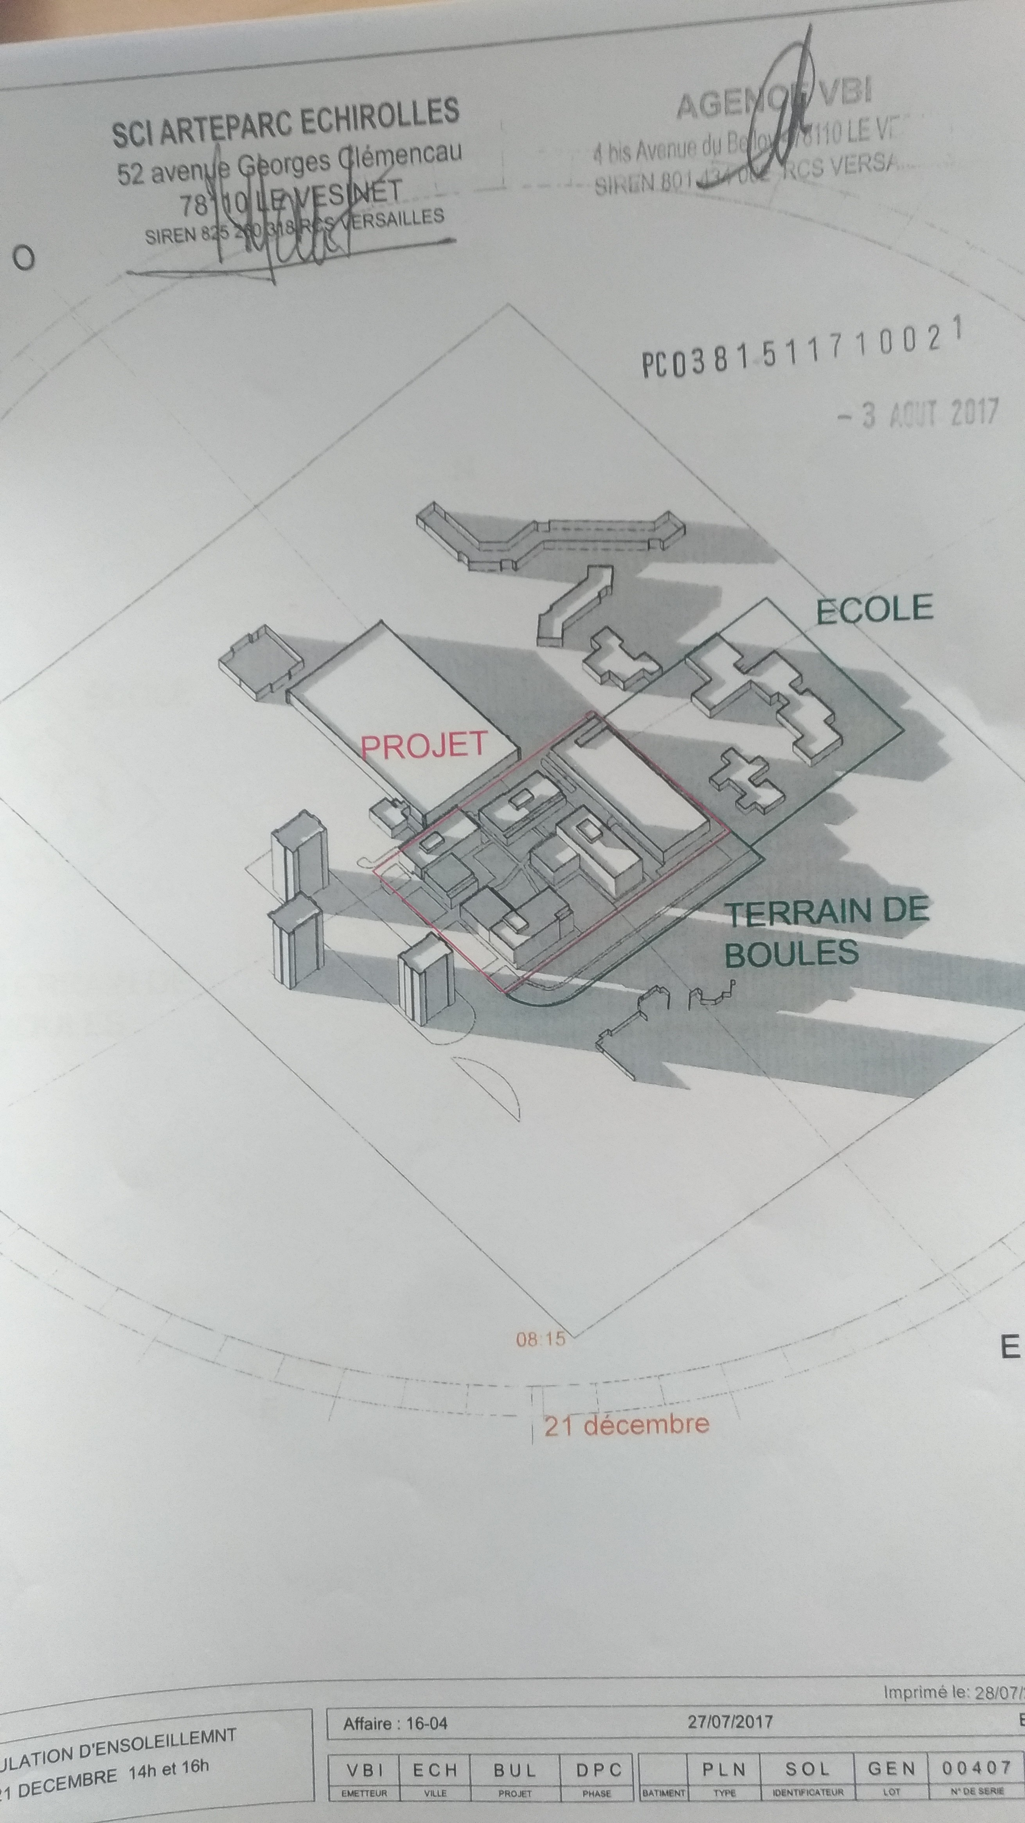

Comme vous pouvez le constater ci-dessus : cette évaluation montre de façon certaine que pendant la période hivernale, la crèche Les Lutins se retrouve à l’ombre : le soleil est masqué en fait pendant une grande partie de la journée.
Questions 3 : si l’étude montre que le soleil est masqué pendant les mois d’hiver pour la crèche, quelles conclusions en ont été tirées ? Le parking-silo n’est il pas tout simplement trop haut par rapport au voisinage immédiat ?
De plus, sur cette question de l’ensoleillement, les documents d’architecture sont contradictoires, certain parle d’un recul du parking-silo de 6 m par rapport à la limite Nord de la parcelle (celle en contact avec la parcelle où se situe le groupe scolaire), d’autre d’un recul de 5 m. Bien évidemment l’impact sur l’ensoleillement n’est pas le même dans les deux cas ! Avec quel recul (5 m ou 6 m) l’étude d’impact sur l’ensoleilement a-t-elle été calculée ?

3) Lecture du PLU de la Ville d’Échirolles
Celui-ci est récupérable ici : https://www.Échirolles.fr/la-ville/projets-urbains/plan-local-durbanisme
Une orientation particulière existe pour la zone gare, zone dans laquelle se situe le projet : https://www.Échirolles.fr/sites/default/files/2017-10/OA%205_PLU%20Échirolles%20modif8.pdf. Il est fait mention de “Requalifier les axes structurants en avenues urbaines plantées et apaisées pour les modes actifs” et également de “Renforcer les liaisions pour les modes actifs et l’accessibilité à la gare”. Il y a dans cette zone une volonté politique affichée de la mairie d’Échirolles de prendre soin des modes de déplacements actifs !
La localisation du projet est indiquée en rouge dans le plan ci-dessous. La gare, le tramway ne sont à proximité immédiate
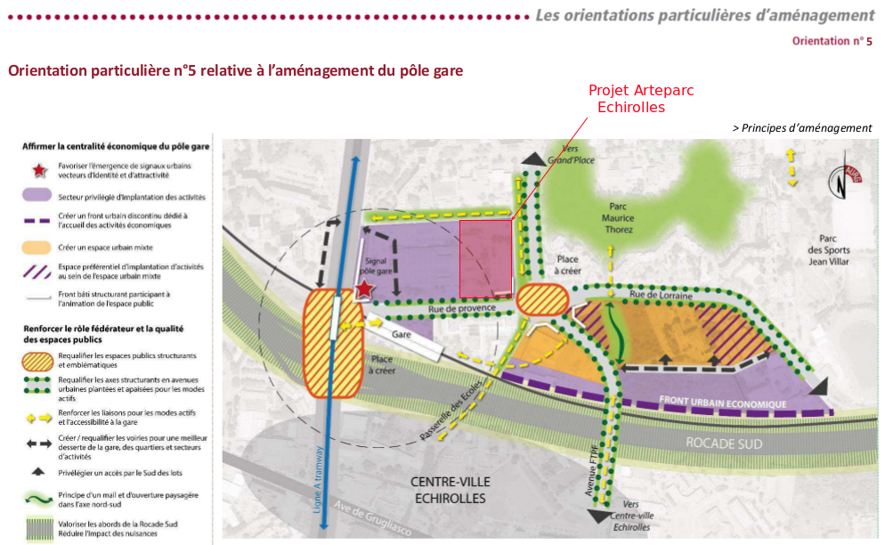
Questions 4 : comment un parking-silo de cette taille là, dans cette zone là, peut-il être compatible avec l’orientation particulière du PLU dans cette zone, axée sur les modes de déplacements actifs ? Cette “orientation particulière” du PLU vous donnait-elle vraiment la possibilité de faire valoir un dimensionnement dérogatoire de parking-silo ?

4) Lecture du PDU 2030
Le PDU 2030 de l’agglo grenobloise http://www.smtc-grenoble.org/le-pdu-horizon-2030 prend en compte de manière très précise le stationnement des véhicules car ce paramètre influe beaucoup sur la mobilité, la congestion automobile, et au final sur la qualité de l’air. Ce PDU 2030 va s’appliquer à partir de 2019. Même s’il ne s’applique pas encore formellement à ce jour, il présente une tendance générale sur ce qui est souhaitable (et il semblerait que certaines municipalités de l’agglomération s’alignent à l’avance sur ces recommandations).
Voir le plan d’action du PDU 2010 : http://www.smtc-grenoble.org/sites/default/files/files/PDU2030-4-Plan-actions.pdf
A partir de la page 202, le volet sur le stationnement : « Orientation 14 : Organiser le stationnement au service du report modal et de l’attractivité des centralités ». Page 210,vous trouverez une carte montre le zonage de l'agglo pour la modulation des réalisation des aires de stationnement, pour les logements, les entreprises, les commerces
Il apparaît que le projet “ARTEA” Échirolles est situé dans la zone S2
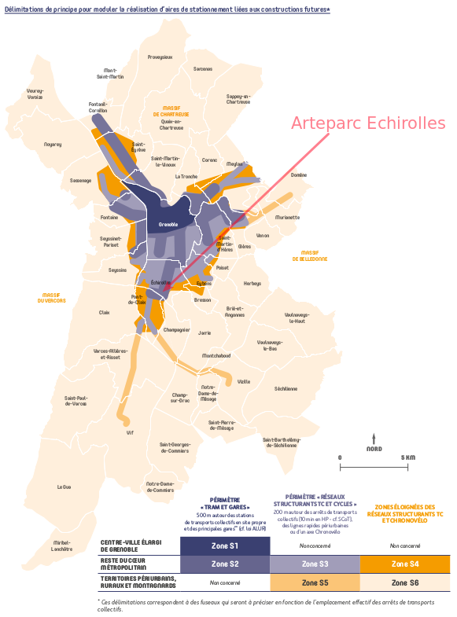

Dans cette zone S2, pour les immeubles de bureaux, la norme plafond pour le stationnement automobile est : pas plus d’une place pour 3,5 emplois
Dans cette zone S2, pour les immeubles de bureaux, la norme plancher pour le stationnement vélo est : pas moins d’une place pour 4 emplois
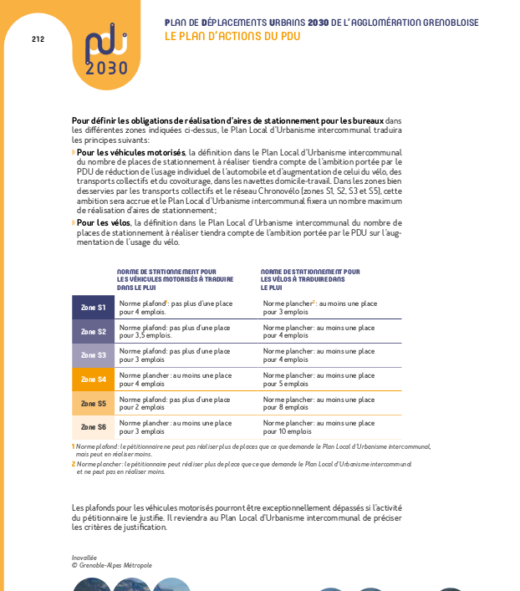

Calcul des obligations de réalisation d’aires de stationnement du PDU 2030 pour le projet ARTEA d’Échirolles (entre 700 et 1 700 personnes ?) :
Pour 700 emplois, on serait alors à 200 places de stationnement voitures max, et 175 places de stationnement vélo minimum.
Pour 1700 emplois, on serait alors à 485 places de stationnement voitures max, et 425 places de stationnement vélo minimum.
Prévoir 600 places de stationnement voitures (570 silo + 30 extérieur dans le projet Artéa), c’est concevoir un site pour 2100 personnes. Si c’était le cas, il faudrait alors 525 places de stationnement vélo !

Questions 4 : les préconisations du PDU 2030 montrent clairement qu’un parking-silo de cette taille, à cet endroit est complètement hors gabarit, et plus du tout dans l’air du temps ! Respecter à l’avance de telles préconisations, n’était-ce pas montrer sur un cas concret l’engagement réel d’ARTEA dans la lutte contre le réchauffement climatique et pour la qualité de l’air ?

5) Lecture du PPA (Plan de Protection de l’Atmosphère) de l’agglomération grenobloise
Voir http://www.isere.gouv.fr/Politiques-publiques/Environnement/Air/Plan-de-protection-de-l-atmosphere-de-l-agglomeration-grenobloise
Ce Plan est un autre document réglementaire, sur lequel la mairie d’Échirolles devrait s’appuyer pour obtenir du promoteur ARTEA un dimensionnement beaucoup plus raisonnable du parking-silo. Il rappelle que la qualité de l’air est un enjeu de santé prioritaire, il dresse un état des lieux (rappelle la situation particulière de Grenoble), donne des informations précises sur les différents types de pollution atmosphériques (Ozone, Dioxyde d’Azone, particules fines, CO2) et donne une série d’actions à entreprendre.
Page 96 et 97 (Voir copié-collé sur les pages suivantes des pages 96 et 97) Les actions du secteur Urbanisme : il est question de prendre en compte systématiquement les enjeux de la qualité de l’air dans les projets d’urbanisation.
Les documents d’orientation devront (mais la liste des actions est donnée à titre indicatif!) :
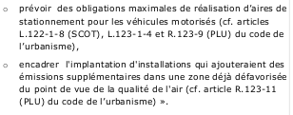

- “prévoir les obligations maximales d’aires de stationnement” : ces obligations maximales de stationnement sont bien prévues dans le PLU de la ville d’Échirolles, mais avec un système de dérogations très permissif, avec lequel le promoteur a joué facilement comme cela a été exposé en première partie du document.
- “encadrer l’implantation d’installations qui ajouteraient des émissions supplémentaires dans une zone déjà défavoriée” (en plus avec la proximité détablissements abritant des populations sensibles : chèches, écoles). Nous avons vu que si une étude d’impact de la pollution sur le voisinage a bien été effectuée, celle-ci l’a été de manière très ciblée (avec une loupe énorme), et est vraisemblablement passé à coté de l’essentiel. Nous avons vu également qu’aucune conclusion n’a été tirée de l’impact de la perte d’ensoleillement sur ces établissements abritant des populations sensibles.
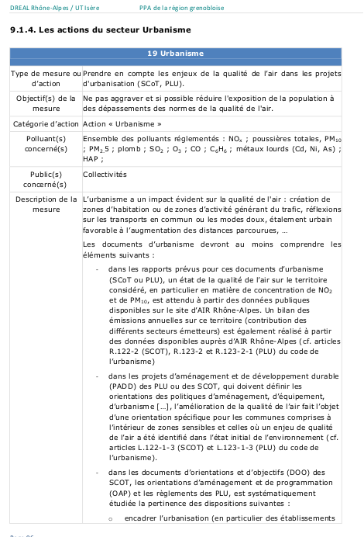

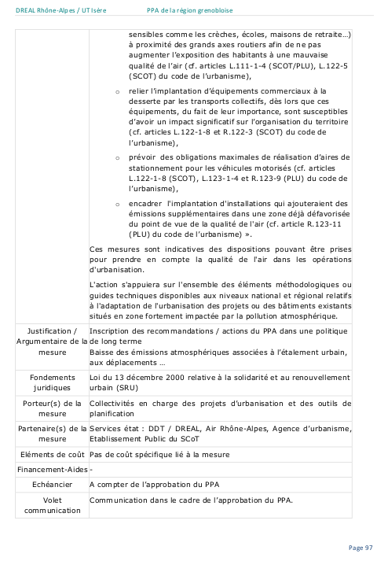

Questions 5: à nouveau un document réglementaire (beaucoup plus ancien celui-là), montrant les préoccupations grenobloises de qualité de l’air et l’impact que peut avoir les projets d’urbanisme en la matière. Personne ne peut ignorer ces sujets ! Pourquoi ARTEA ne se positionne pas clairement pour la qualité de l’air, et pour la défense de la santé de tous ? La proximité d’un établissement accueillant un public vulnérable a bien été examinée dans le dossier, mais sans en tirer aucune conclusion tangible, pourquoi ?
6) Lecture de la Réglementation Nationale sur le stationnement des vélos
Cette réglementation est récupérable ici : http://www.velo-et-logement.info/Reglementation-sur-le-stationnement-des-velos-dans-les-batiments.html
1.1) "Pour les bâtiments neufs à usage principal de bureau dont la demande de permis de construire est déposée après le 1er juillet 2012, l’espace destiné au stationnement sécurisé des vélos doit avoir une surface minimale de 1,5 % de la surface de plancher."
Pour le projet ARTEA Échirolles, la surface plancher est de 18 180 m², l'espace destiné au stationnement sécurisé des vélos devrait donc être au minimum de 272 m².
Au-delà du respect impératif de la réglementation nationale sur le stationnement des cycles, l’emplacement du local à vélo en limite nord-ouest de parcelle, donc dans un endroit totalement périphérique, nous semble totalement incongru. Si l’on se préoccupe de mobilité cycliste, si on souhaite favoriser et encourager la pratique du vélo, des équipements bien pensés sont nécessaires, et parmi ces équipements figurent des espaces de stationnements cycles sécurisés, proches des entrées et sorties des bâtiments.
Questions 6 : pourquoi cette réglementation nationale n’est-elle pas prise en compte dès les premières phases de votre projet ? N’avez-vous pas des spécialistes de mobilité active au sein de vos équipes ? Comment ARTEA peut-il se positionner autant en faveur de la transition énergétique et négliger à ce point cet aspect-là dans ses projets ?

7) ARTEA
Les éléments ci-dessous nous permettent de nous interroger sur le positionnement réel d’AREA.
Le positionnement d’ARTEA : « durable », « environnemental », « transition énergétique »
Nous vous écoutons avec grand plaisir Monsieur Philippe Baudry lorsque vous évoquez le projet ARTEA Nice https://www.youtube.com/watch?v=0X6imRYJng8

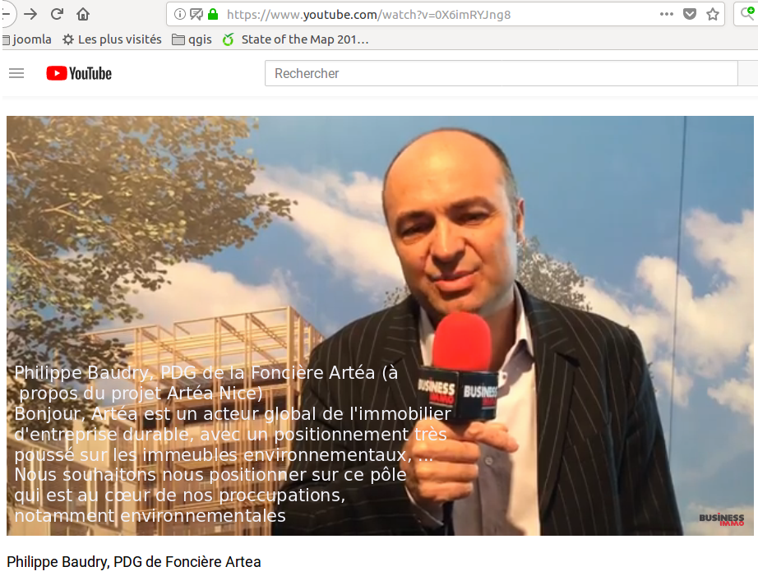
Philippe Baudry, PDG d’ARTEA : « Bonjour Artéa est un acteur global de l’immobilier d’entreprise durable, avec un positionnement poussé sur les immeubles environnementaux, …Nous souhaitons nous positionner sur ce pôle qui est au cœur de nos préoccupations, notamment environnementales »
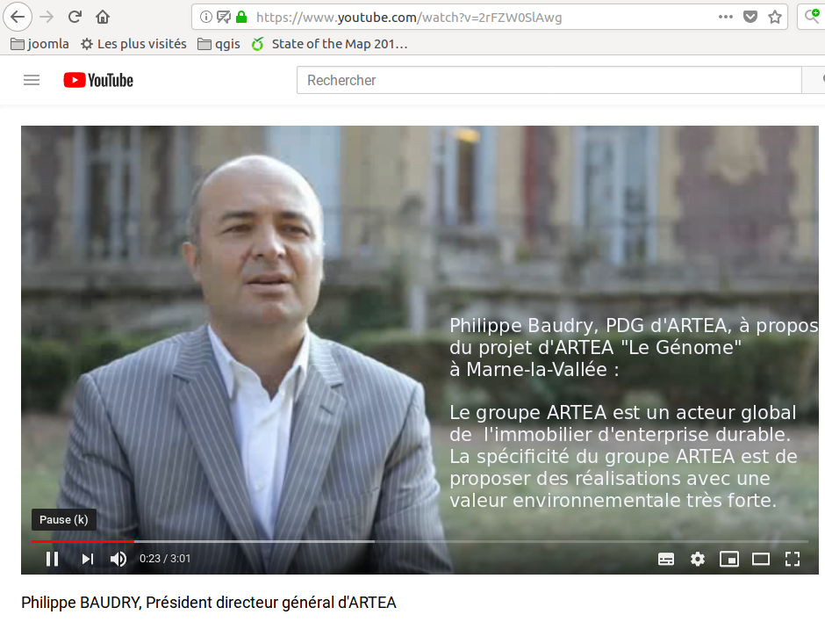
Nous vous écoutons avec grand plaisir Monsieur Philippe Baudry lorsque vous évoquez le projet ARTEA Marne-la-Vallée : https://www.youtube.com/watch?v=2rFZW0SlAwg
Philippe Baudry PDG d’ARTEA : « Le groupe ARTEA est un acteur global de l’immobilier d’entreprise durable. La spécificité du groupe ARTEA est de proposer des réalisations avec une valeur environnementale très forte »

Questions 7 : nous n’avons à vrai dire pas de raison de douter de votre sincérité, Monsieur Philippe Baudry. Tout ce qui annoncé dans ces vidéos est très prometteur, et nous vous sommes gré de ce positionnement très éco-responsable ! Au vu de ce positionnement, nous nous demandons comment vous avez pu si tranquillement faire jouer toutes les dérogations possibles, aux règles un tant soit peu contraignantes du PLU : notamment celle sur le nombre maximal des place de stationnement par m² (1 place maximale pour 55m² de surface plancher), en établissant son propre ratio (1 place pour 32 m² de surface plancher) ? L’aspect mobilité est une vraie faiblesse du projet ARTEA (alors que par ailleurs ce projet a beaucoup de de points très intéressants et en sa faveur) ; ce manque vous permet-il vraiment de vous positionner aussi vertueusement comme un « acteur global de l’immobilier d’entreprise durable » ?
Ne pensez-vous pas, Monsieur Philippe Baudry, qu’un dialogue constructif avec le promoteur actuel, pourrait amener celui-ci à réexaminer certains aspects du projet, ceci dans l’intérêt du voisinage immédiat, des Échirollois/Échirolloises, et des habitants de la métropole de manière générale ?

En guise de conclusion

Vous savez déjà, Monsieur Philippe BAUDRY, le contexte général dans lequel nous nous trouvons tous : citoyens, salariés, entrepreneurs, nous avons tous besoin de respirer avant tout !

Si la voiture reste indispensable dans un certain nombre de cas, et si personne ne souhaite s’en passer totalement, il est vital en 2019 de mieux équilibrer les différents modes de transports, et d’encourager et de renforcer les modes de déplacements actifs !

Le réchauffement climatique, la pollution (notamment due aux automobiles), les enjeux de santé publique (sédentarité, obésité, qualité de l’air), l’aspiration à une société plus économe, plus respectueuse de l’environnement sont des préoccupations partagées par tous maintenant.

Le contexte grenoblois avec sa problématique particulière de pollution, le souhait de la métropole grenobloise de tripler la part modale du vélo sont à apprécier également.

Le plan vélo national qui vise aussi à développer la pratique du vélo comme mode déplacement et pas simplement comme loisirs ou pratique sportive est aussi à prendre en compte.

Vous aviez dans le contexte de ce projet différentes réglementations (Plan de Protection de l’Atmosphère, PLU d’Échirolles, projet de PDU 2030), tout le cadre pour considérer sérieusement l’aspect mobilité. Vous aviez également dans le contexte de ce projet des études d’impacts (pollution, ensoleillement) apportant des éléments encourageant à la réflexion. Nous regrettons au final votre approche centrée sur l’automobile, approche qui date pour nous, du siècle dernier.

Nous espérons que vous saurez, Monsieur Philippe BAUDRY, apporter des réponses sincères aux questionnements légitimes soulevés en violet dans ce dossier et être à la hauteur de ces enjeux. Et nous attendons avec impatience les réflexions et les explications que vous ne manquerez pas de nous apporter.

En vous en remerciant,

ADTC « Se déplacer autrement » Association pour le développement des transports en commun, voies cyclables et piétonnes de la région grenobloise

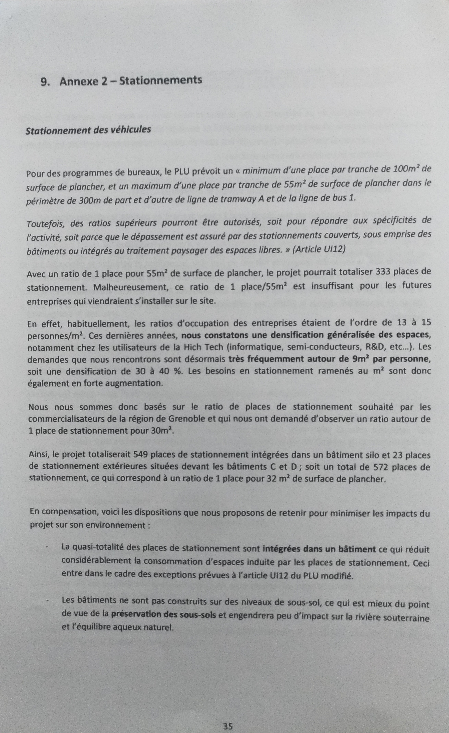
Annexe : extraits de la notice architecturale page 35 et 3 faisant état de la négociation entre ARTEA et la mairie d’Échirolles



